**קציר א' קיץ 2019**

**עבודת קיץ במתמטיקה לתלמידים העולים לכיתה ח' הקבצה ב', ח מיצוי**

תלמידים יקרים, עליכם לענות על דפי העבודה באופן מסודר (כולל דרך פתרון)

במחברת המיועדת לכיתה ח'.

בתחילת השנה יתקיים מבדק על עבודה זו והציון יהווה 10% מהציון של מחצית א'. תלמידים שנכשלו במתמטיקה צריכים לעבור מבחן מעבר בקיץ .

**נושאים למבחן מעבר/ מבדק תחילת שנה לתלמידים העולים לכיתה ח'**

מספרים מכוונים, סדר פעולות חשבון, ביטויים אלגבריים, משוואות, פתרון בעיות, סימון נקודות במערכת צירים, פונקציות, גיאומטריה: ישרים מקבילים, ישרים מאונכים, זוויות צמודות, זוויות קודקודיות, זוויות בין ישרים מקבילים, סכום זוויות במשולש, היקף ושטח צורות גיאומטריות.

**מערכת צירים ופונקציות**

1. לפניכם מערכת צירים:
2. סמנו את הנקודות הבאות:

(3,6)A ( 3,6-)B (3,0)C

1. סמנו ב D נקודה נוספת כך שיתקבל מלבן. רשמו את שיעורי הנקודה: D(____,____)
2. חשבו את היקף המלבן.
3. חשבו את שטח המלבן.

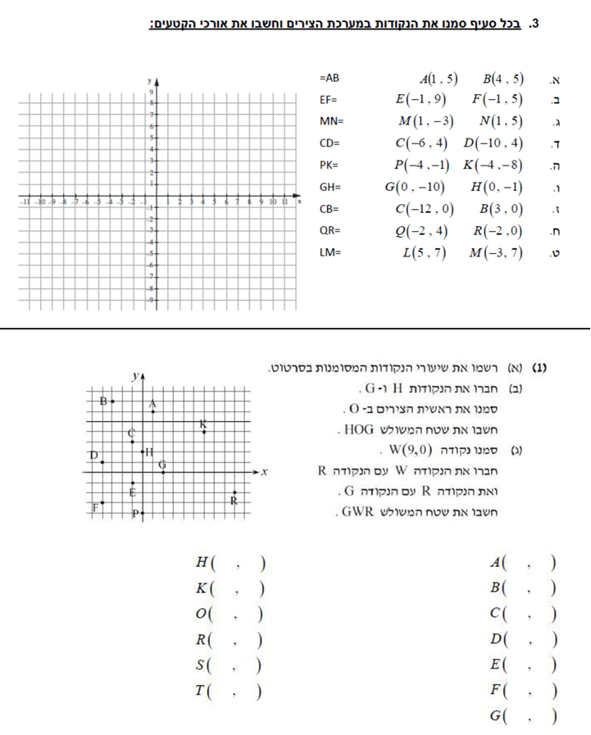

1. לפניכם מערכת צירים.

נתונה הפונקציה:

* 1. הציבו את הנקודות הבאות בפונקציה הנתונה:

|  |  |  |  |  |  |
| --- | --- | --- | --- | --- | --- |
|  | 1 | 0 | 1- | 2- | x |
| 3 |  |  |  |  | y |

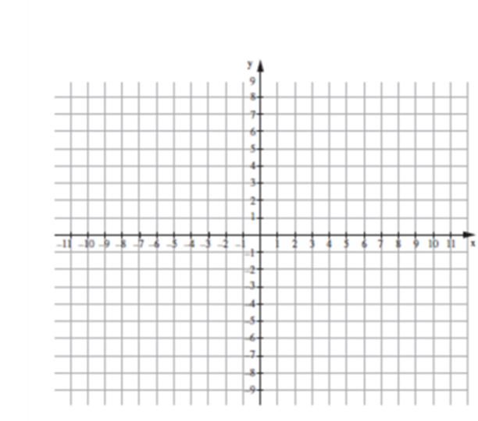

* 1. חברו את הנקודות בישר.
  2. האם הפונקציה עולה/יורדת/ קבועה?
  3. רשמו נקודה נוספת על ישר הפונקציה.
  4. הקיפו את התשובה הנכונה:  
     כאשר הפונקציה עולה, ערך השיפוע (m): חיובי/שלילי/שווה ל-0
  5. כאשר ערך השיפוע (m) שלילי, הפונקציה: עולה/יורדת, קבועה
  6. כאשר m=0, הפונקציה: עולה/ יורדת/קבועה

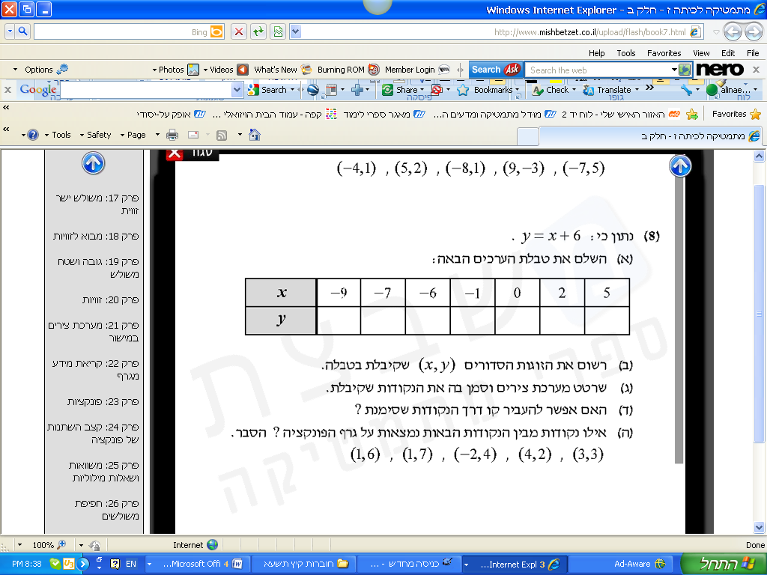

1. **נתונה הפונקציה** 

מלאו את הטבלה הבאה:

|  |  |  |  |  |  |  |  |  |
| --- | --- | --- | --- | --- | --- | --- | --- | --- |
|  |  | 0 | 3- | 6- | 12 | 5 | 3 | X |
| 5- | 18 |  |  |  |  |  |  | Y |

אם x=20 חשבו את ערכו של y. _____________

אם y=26 חשוב את ערכו של x. _______________

**אלגברה**

1. **איזה ביטוי הוא שווה ערך לביטוי x3 ?**
2. 3x 2. x ⋅ x ⋅ x 3. x2 + x 4. x + x + x
3. **איזה ביטוי הוא שווה לערך: ${4x}^{2}$**

**1. x∙x∙x∙x 2. 2x∙2x 3. 2x+2x 4. $x^{2}$ + $x^{2}$ 2**

**איזה מספר יש להציב בביטוי: 3x – 9 כדי שערך הביטוי יהיה (15-) ?**

א) 2

ב) (2-)

ג) 5

ד) 3

1. הציבו a = 5, b = (-4), c = 1 בביטוי: 2a – b + c וחשבו את ערכו של הביטוי.
2. אם נציב (2-) בביטוי: -3x + 5 נקבל:

א) 10

ב) 0

ג) 11

**גיאומטריה**

1. **נפח תיבה הוא 120 סמ"ק. מצא את גובהה על פי הנתונים שבשרטוט.**

10 ס"מ

4 ס"מ

1. **AB הוא קו ישר.**לכל שרטוט בנו משוואה מתאימה כדי למצוא את X .  
   מה גודל הזווית ACD בכל שרטוט ? רשמו נימוק גיאומטרי.

B

א.

A

A

C

C

B

D

D

x + 40

x

X5

X

ב.

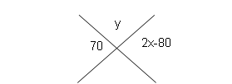

1. **נתונים שני ישרים נחתכים.** 
   * 1. מה גודלו של X? רשמו נימוק גיאומטרי.

ב. מה גודלו של Y? רשמו נימוק גיאומטרי.

1. 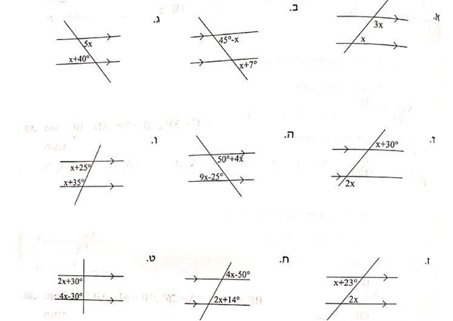חשבו את הערך של x בכל אחד מהסעיפים הבאים ורשמו באיזה נימוק גיאומטרי עשיתם שימוש.

חישוב:

נימוק גיאומטרי:

חישוב:

נימוק גיאומטרי:

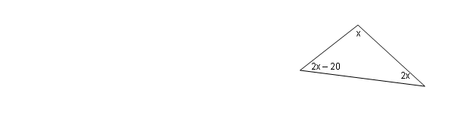

1. **א. חשבו את הזוויות במשולש, על פי הנתונים.**ב. השלימו: נימוק גיאומטרי: סכום זוויות במשולש _____

1. **נתון ריבוע ששטחו 81 סמ"ר.**
   1. מצאו את צלע הריבוע ____________
   2. חשבו את היקף הריבוע ___________

X

1. נתון מלבן שאורכו גדול ב-7 מס"מ מרוחבו.
   1. רשמו ביטוי אלגברי לאורכו של המלבן _____
   2. ידוע שהיקף המלבן הוא 26 ס"מ.  
      בנו משוואה מתאימה ומצאו את אורכי המלבן.
   3. חשבו את שטח המלבן.

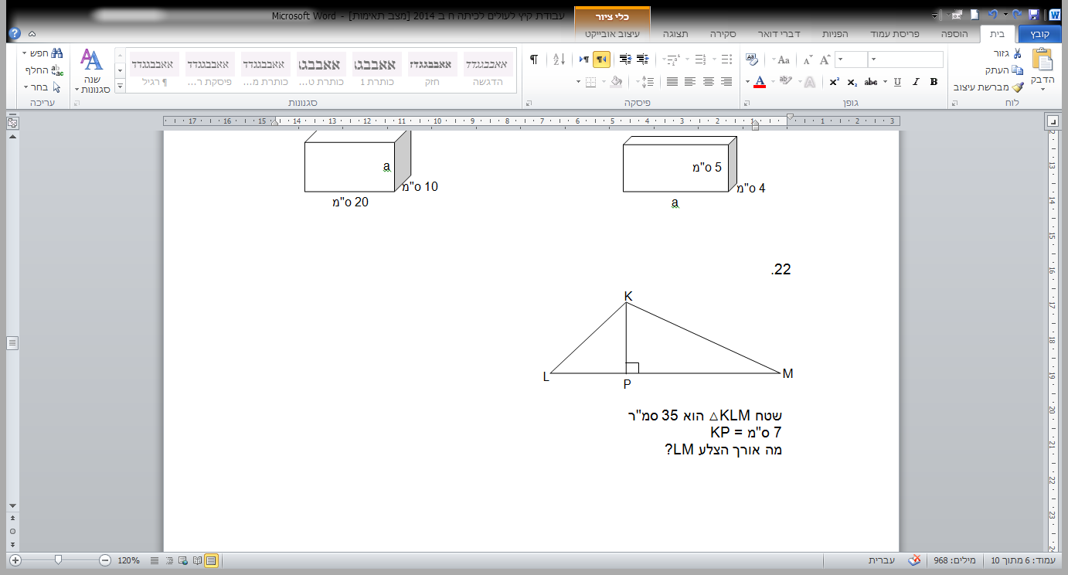

1. באיזה מהשרטוטים שלפניכם ∢1 = 45°?

|  |  |  |  |
| --- | --- | --- | --- |
| i. | ii. | iii. | iv. |
|  |  |  |  |

1. לפניכם משולשים שמידותיהם נתונות בעזרת ביטויים אלגבריים.  
   חשבו את אורכי הצלעות אם ידוע היקף המשולש.

E

D

F

היקף המשולש DEF 43 ס"מ

א.

2x – 1

3x + 4

3x

M

K

L

היקף המשולש KLM 40 ס"מ

ב.

4x

2x + 10

3x + 3

70

y

2x-80

1. KR ו- TM הם קטעים הנחתכים בנקודה L.

∢TLR =60 °, ∢K = 90°   
חשבו את גודל הזווית ֹ° __ =∢KLM

K

R

T

M

L

60°

נימוק:_______________________   
חשבו את גודל הזווית ֹ° __ =∢KML

נימוק:_______________________

**תרגול משוואות**

**1. פתרו את המשוואות הבאות:**

א. ן.  יא. 

ב. ז.  יב .

ג. ח.  יג. 

ד. ט.  יד. 

ה. י. טו. 

|  |  |
| --- | --- |
|  |  |

**סדר פעולות חשבון עם מספרים מכוונים**

**1. פתרו את התרגילים הבאים.**

|  |  |  |  |
| --- | --- | --- | --- |
| 13 + 7 ⋅ 2 – 6 = | ה. | 100 : (-5)2 = | .א |
|  | ו. | (62 – 14) : 2 = | .ב |
|  | .ז |  | ג. |
| 50 – (7 + 4 ⋅ 23)= | .ח | 36 – (6 + 3 ⋅ 11) = | ד. |

**2. כתבו ליד כל תרגיל נכון/ לא נכון**

|  |  |  |
| --- | --- | --- |
|  |  |  |
|  |  |  |

**בעיות מילוליות**

1. מחיר מחברת עבה x שקלים.  
 מחירה של מחברת דקה קטן ב- 3 שקלים ממחיר מחברת עברה.

* 1. רשמו ביטוי אלגברי למחיר מחברת דקה _______________
  2. איזה ביטוי מתאר מחיר של 6 מחברות דקות?
  3. 6x – 3 שקלים
  4. 6(x – 3) שקלים
  5. 3(x – 6) שקלים
  6. 6(x + 3) שקלים
  7. **ידוע שמחיר 6 מחברות דקות הוא 30 ₪.** בנו משוואה מתאימה ומצאו את המחיר של מחברת עבה ומחברת דקה.

2. מחיר עט x שקלים. מחיר חבילת עפרונות גדול ב- 5 שקלים ממחיר העט.

א. רשמו ביטוי אלגברי למחיר חבילת עפרונות _____________

ב. איזה ביטוי מתאר מחיר של 3 חבילות עפרונות?

1) שקלים

2) שקלים

3) שקלים

4) שקלים

ג. רות קנתה 6 עטים ו- 3 חבילות עפרונות ושילמה בסך הכל 75 שקלים. מה מחיר העט?

**3. בעיות מספרים**

1. אם נכפול מספר פי 8 ונחבר לתוצאה 12 נקבל 100 . מצאו את המספר.
2. מספר אחד גדול ב- 6 ממספר שני . סכום שני המספרים הוא 40 . מצאו את שני המספרים.
3. מספר אחד גדול פי 7 ממספר שני. סכום שני המספרים הוא 40 . מצאו את שני המספרים.
4. **בעיות כלליות**
5. מספר התלמידים בכיתה ז1 גדול ב- 7 ממספר התלמידים בכיתה ז2. בכיתה ז3 מספר התלמידים גדול פי 3 ממספר התלמידים ב- ז2. בס"ה יש בשלוש הכיתות 107 תלמידים. מצאו כמה תלמידים יש בכל כיתה.
6. על השולחן יש פי 5 ספלים מצלחות . סה"כ יש על השולחן 54 ספלים וצלחות . כמה ספלים וכמה צלחות יש על השולחן.
7. אורית בתיה וגלית חסכו בשבוע אחד כסף. בתיה חסכה ב-5 ₪ יותר מגלית. אורית חסכה פי 2 יותר מבתיה. סה"כ חסכו שלושתן 215 ₪. כמה כסף חסכה כל אחת מהן?
8. נתון משולש ABC. זוויות C גדולה פי 2 מהזוויות B. הזוויות A גדולה ב- 20 מהזוויות B.  
   מצאו את גודלן של 3 הזוויות. **(זכרו: סכום הזוויות במשולש הוא 1800 ).**
9. במשולש ישר זוויות אחת הזוויות החדות גדולה ב-100 מהזוויות החדה השנייה. מה גודלה של כל זוויות במשולש **(זכרו: סכום הזוויות במשולש הוא 1800 ).**

**קריאת גרפים**

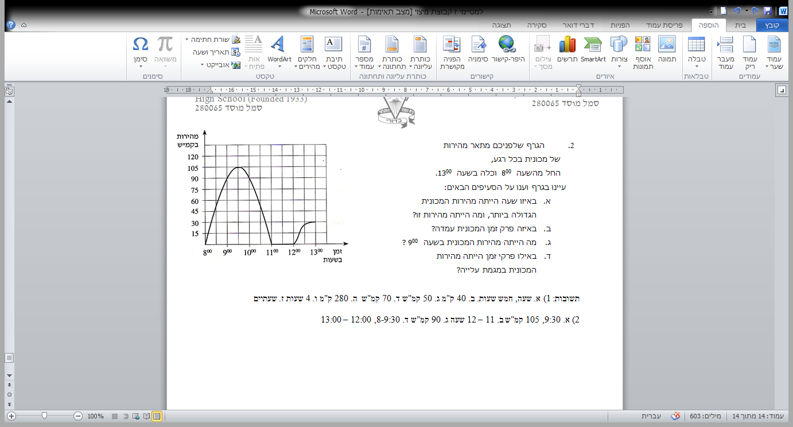

**צוות מתמטיקה קציר א' מאחל לכם חופשה נעימה ☺**